(19) KG (11) 206 (13) U
(51) G09B 23/06 (2016.01)
G09B 23/18 (2016.01)

ГОСУДАРСТВЕННАЯ СЛУЖБА ИНТЕЛЛЕКТУАЛЬНОЙ СОБСТВЕННОСТИ и инноваций при Правительстве КЫРГЫЗСКОЙ РЕСПУБЛИКИ

(12) ОПИСАНИЕ ПОЛЕЗНОЙ МОДЕЛИ к патенту Кыргызской Республики под ответственность заявителя

(21) 20160002.2
(22) 01.02.2016
(46) 29.07.2016, Бюл. № 7
(76) Цыбов Н. Н. (KG)
(56) Патент RU № 119156, U1, кл. G09B 23/18, 2012
(54) Программно-аппаратный учебный комплекс
(57) Полезная модель относится к программно-техническим средствам обучения и лабораторному оборудованию для высших и средних учебных заведений очной и дистанционной формы обучения.
Задачей полезной модели является разработка универсального программно-аппаратного учебного комплекса с электронной библиотекой и виртуальной электронной лабораторией, позволяющей моделировать процессы в различных программных средах моделирования.
Поставленная задача решается тем, что программно-аппаратный учебный комплекс состоит из сервера учебного заведения, программная оболочка которого содержит 38 программных приложений портала информационных систем «AVN», соединенный через локальную и Интернет сети с компьютерами преподавателей, программная оболочка которых содержит программные приложения редактирования тестовых вопросов, программные приложения заполнения электронной ведомости результатов тестирования, виртуальную электронную лабораторию и электронную библиотеку, при этом компьютеры преподавателей объединены с компьютерами компьютерного класса через локальную сеть, а через сеть Интернета - с компьютерами дистанционного обучения, причем программные оболочки компьютеров компьютерного класса и дистанционного обучения содержат также виртуальную электронную лабораторию и электронную библиотеку.
Электронная библиотека содержит к каждой теме лекций дополнительные теоретические материалы, изложенные как минимум тремя другими авторами.
Виртуальная электронная лаборатория содержит одновременно программные среды Mathlab, Labview, Multisim, Proteus, Microcap, OrCad.
Компьютеры преподавателей соединены со средствами видеоизображения - телевизором, видеопроектором или интерактивной доской.
1 н. п. ф., 3 з. п. ф., 1 фиг.

Полезная модель относится к программно-техническим средствам обучения и лабораторному оборудованию для высших и средних учебных заведений очной и дистанционной формы обучения и может быть использована как для иллюстрации основных теоретических положений изучаемого курса, так и для проведения лабораторных и научно-исследовательских работ студентов, а также для тестирования приобретенных знаний.
Известен аппаратно-программный учеб-ный комплекс, содержащий основной сервер, источник бесперебойного питания, группу интерактивных учебных кабинетов, каждый из которых оснащен компьютером преподавателя, к которому подключены интерактивная доска, мультимедийный проектор, при этом к интерактивной доске подключены планшеты и группы пультов тестирования обучаемых, сетевое оборудование комплекса, подключенное к основному серверу и выполненное с возможностью объединять локальной сетью комплекса, по меньшей мере, компьютеры преподавателя всех интерактивных учебных кабинетов, причем в памяти ком-пьютера преподавателя хранятся операционная система и по меньшей мере программное обеспечение для работы интерактивной доски во взаимодействии с планшетом преподавателя и пультами тестирования обучаемых (Патент RU № 70394, U1, кл. G09B 5/00, 2008).
Недостатками этого комплекса являются отсутствие нескольких теоретических и методических материалов по одной и той же теме, а также возможности ведения процесса обучения и проведения лабораторных работ для дистанционной формы обучения.
Наиболее близким аналогом (прототипом) является аппаратно-программный лабораторный стенд повышенной надежности для изучения электротехнических дисциплин в автоматическом режиме, состоящий из наборного поля, на котором собирают изучаемый объект, устройств, задающих входные сигналы с использованием аналого-цифро-вого преобразователя (АЦП), управляющего устройства на базе компьютера с учебными программами и блока электропитания, при этом в качестве базы в управляющем устройстве использован промышленный компьютер, в котором функции механических движений выполняют электронные схемы, и у которого открытая операционная система, также включен преобразователь аналого-цифрового преобразователя/цифро-аналого преобразователя (АЦП/ЦАП) с функцией уменьшения количества соединительных проводов, гнезд, разъе-мов путем замены их на виртуальные, при этом для электропитания стенда использован низковольтный источник, который снабжен устройством, исключающим механические операции включено-выключено и заземления (Патент RU № 119156, U1, кл. G09B 23/18, 2012).
Недостатками прототипа являются на-личие физического наборного поля и реального и виртуального контрольно-измеритель-ного оборудования, при использовании которых обучающиеся вынуждены работать с реальным электрическим напряжением, т. к. только часть схемы (соединительные провода, гнезда, разъемы) заменена на виртуальные компоненты, а остальная часть оборудования под напряжением. Также отсутствует возможность ведения процесса обучения и проведения лабораторных работ для дистанционной формы обучения, а также отсутствует несколько теоретических и методических материалов по одной и той же теме для обучающихся кроме курса лекций. Комплекс не предусматривает проведение лабораторных работ в различных программных средах моделирования и дистанционного автоматического тестирования.
Задачей полезной модели является разработка универсального программно-аппарат-ного учебного комплекса с электронной библиотекой и виртуальной электронной лабораторией, позволяющей моделировать процессы в различных программных средах моделирования.
Поставленная задача решается за счет того, что в программно-аппаратном учебном комплексе, состоящем из управляющего устройства на базе промышленного компьютера с учебными программами, в качестве управляющего устройства используется сервер учебного заведения, программная оболочка которого содержит 38 программных приложений портала информационных систем «AVN», соединенный через локальную и Интернет сети с компьютерами преподавателей, программная оболочка которых содержит программные приложения редактирования тестовых вопросов, программные приложения заполнения электронной ведомости результатов тестирования, виртуальную электронную лабораторию, включающую в себя программные среды программирования с виртуальными электронными компонентами и виртуальными контрольно-измерительными приборами, и электронную библиотеку, при этом компьютеры преподавателей объединены с компьютерами компьютерного класса через локальную сеть, а через сеть Интернета - с компьютерами дистанционного обучения, причем программные оболочки компьютеров компьютерного класса и дистанционного обучения содержат также виртуальную электронную лабораторию и электронную библиотеку.
Электронная библиотека программно-аппаратного учебного комплекса содержит к каждой теме лекций дополнительные теоретические материалы, изложенные как минимум тремя другими авторами.
Виртуальная электронная лаборатория программно-аппаратного учебного комплекса содержит одновременно программные среды Mathlab, Labview, Multisim, Proteus, Microcap, OrCad.
Компьютеры преподавателей программно-аппаратного обучающего комплекса соединены со средствами видеоизображения - телевизором, видеопроектором или интерактивной доской.
На фигуре приведена структурная схема программно-аппаратного учебного комплекса.
Программно-аппаратный учебный комплекс включает сервер 1 учебного заведения, программная оболочка 2 которого содержит 38 программных приложений портала ин-формационных систем «AVN» (с AVN1 по AVN38) организации обучения. Сервер 1 соединен через локальную сеть 3 и Интернет сеть 4 с компьютерами преподавателей 5.
Программная оболочка каждого компьютера преподавателя 5 содержит программное приложение 6 редактирования тестовых вопросов (AVN37), программное приложение 7 заполнения электронной ведомости результатов тестирования (AVN28), виртуальную электронную лабораторию 8, включающую в себя программные среды программирования с виртуальными электронными компонентами и виртуальными контрольно-измерительными приборами 9, и электронную библиотеку 10 с учебными, методическими и справочными материалами. Компьютеры преподавателей 5 объединены с компьютерами компьютерного класса 11 через локальную сеть 3, а через сеть Интернета 4 - с компьютерами для дистанционного обучения 12. Программные оболочки компьютеров 11 компьютерного класса и компьютеров 12 для дистанционного обучения содержат виртуальную электронную лабораторию 8, включающую в себя программные среды программирования с виртуальными электронными компонентами и виртуальными контрольно-измерительными приборами 9, и электронную библиотеку 10 с учебными, методическими и справочными материалами. Электронная библиотека 10 содержит к каждой теме лекций дополнительные теоретические материалы, изложенные как минимум тремя другими авторами, а виртуальная электронная лаборатория 8 может содержать одновременно программные среды Mathlab, Labview, Multisim, Proteus, Microcap, OrCad. Каждый из компьютеров преподавателей 5 также соединен со средствами видеоизображения 13 - телевизором, видеопроектором или интерактивной доской.
Применяемые 38 программных приложений организации обучения программной оболочки 2 сервера 1 выполняют соответствующие функции при организации обучения.
В качестве примера рассмотрим процесс организации обучения в ВУЗе.
Посредством AVN1 вводятся наиме-нования специальностей и академических групп.
Через AVN2 вводятся анкетные данные студентов.
Через AVN3 регистрируются экзаменационные листы.
Через AVN4 вводятся анкетные данные сотрудников.
Через AVN5 составляются прейскуранты цен на обучение студентов.
Через AVN6 рассчитываются и распределяются учебные нагрузки кафедр.
Через AVN7 вводятся и корректируются штатные расписания.
Через AVN8 учитываются движения сотрудников.
Через AVN9 учитываются движения студентов.
Через AVN10 вводится оплата за учебу студентов.
Через AVN11 вводятся и корректируются учебные планы.
Через AVN12 корректируется успеваемость студентов по разным формам обучения.
Через AVN13 учитывается успеваемость студентов очной формы обучения в разрезе дисциплины.
Через AVN14 учитывается успеваемость студентов заочной формы обучения в разрезе дисциплины.
Через AVN15 учитывается успеваемость студентов очной формы обучения в разрезе студентов.
Через AVN16 учитывается успеваемость студентов заочной формы обучения в разрезе студентов.
Через AVN17 производится администрирование базы и привилегии объектов.
Через AVN18 обрабатываются экзаменационные листы «бегунков» студентов очной формы обучения.
Через AVN19 обрабатываются экзаменационные листы «бегунков» студентов заочной формы обучения.
Через AVN20 производится администрирование подсистем AVN и управление учетными записями.
Через AVN21 регистрируются экзаменационные ведомости.
Через AVN22 производится копирование оценок при переводе из одной группы в другую.
Через AVN23 вводится информация о научной деятельности сотрудников.
Через AVN24 производится регистрация справок.
Через AVN25 приемной комиссией предоставляется возможность «скачать» заявление, «скачать» экзаменационный лист.
Через AVN26 производится архивирование базы (резервное копирование базы).
Через AVN27 составляется расписание проведения контроля.
Через AVN28 заполняются электронные ведомости.
Через AVN29 составляются графики учебного процесса.
Через AVN30 учитывается посещаемость студентов.
Через AVN31 регистрируются старосты академических групп.
Через AVN32 регистрируются индивидуальные учебные планы студентов.
Через AVN33 регистрируются студенты на курс.
Через AVN34 производится генерация и распечатка тестов.
Через AVN35 обрабатываются листы бланочного тестирования.
Через AVN36 производится организация апелляции результата тестирования.
Через AVN37 создаются и редактируются тестовые вопросы.
Через AVN38 производится управление тестами.
Программно-аппаратный обучающий комплекс работает следующим образом.
Преподаватели с помощью компьютеров преподавателей 5 производят подготовку учебного процесса посредством программных приложений (AVN1-AVN38) организации обучения через локальную сеть 3 и сеть Интернета 4.
В режиме проведения лекционных занятий, преподаватель через компьютер преподавателя 5 и средства видеоизображения 13 (телевизор, видеопроектор или интерактивную доску) в реальном режиме времени объясняет и моделирует изучаемый процесс.
В режиме подготовки к занятиям студенты могут скачать информационные материалы с учебными, методическими и справочными материалами из электронной библиотеки 10 с компьютера 11 компьютерного класса или через веб-сайт ВУЗа с сервера 1. Для этого открывают файл «Темы лекций», находящийся в электронной библиотеке 10, в котором к каждой теме лекций указаны номера книг с указанием страниц из дополнительной литературы. Далее открывают файл с дополнительной литературой, находящийся в электронной библиотеке 10 и сразу открывают нужную страницу, и еще раз знакомятся с изучаемым теоретическим материалом. На каждую лекцию предложены как минимум три дополнительных источника теоретического материала.
В режиме проведения лабораторных работ студенты используют компьютеры 11 компьютерного класса с виртуальной электронной лабораторией 8 и методические пособия из электронной библиотеки 10, используя виртуальное наборное поле одной из программной среды программирования с виртуальными электронными компонентами и виртуальными контрольно-измерительными приборами 9 и на экране монитора компьютера 11 компьютерного класса выполняет лабораторную работу.
Преподаватель через компьютер преподавателя 5 вводит тестовое задание посредством программного приложения 6 редактирования тестовых вопросов (AVN37), и с помощью программного приложения 7 заполнения электронной ведомости результатов тестирования (AVN28) выставляет оценку студенту.
Студенты дистанционного обучения получают задание через веб-сайт ВУЗа. Студент набирает логин, пароль, выбирает семестр, дисциплину, форму контроля, выбирает из списка группы свою фамилию и имя, активирует значок «учебно-методический комплекс». Для просмотра материалов по данной дисциплине выбирает название файла, например, для сдачи модульных тестов выбирает ссылку «вход на тестирование».
Результаты тестирования или экзамена автоматически выставляются в ведомости через программное приложение 7 заполнения электронной ведомости результатов тестирования (AVN28).
Предлагаемый программно-аппаратный учебный комплекс является электробезопасным, за счет исключения применения физических электронных приборов и радиокомпонентов для проведения лабораторных работ, что упрощает структуру комплекса и удешевляет его стоимость. Наличие виртуальной электронной лаборатории позволяет виртуально моделировать предусмотренные учебными программами процессы в различных программных средах моделирования, а электронная библиотека позволяет легче усваивать пройденный материал за счет наличия возможности доступа к дополнительным теоретическим материалам, изложенным как минимум тремя другими авторами по каждой теме.
Программно-аппаратный учебный комплекс готов к внедрению.

Формула полезной модели
1. Программнo-аппаратный учебный комплекс, состоящий из управляющего уст-ройства на базе промышленного компьютера с учебными программами, отличающийся тем, что в качестве управляющего устройства используется сервер учебного заведения, программная оболочка которого содержит 38 программных приложений портала информационных систем "AVN", соединенный через локальную и Интернет сети с компьютерами преподавателей, программная оболочка которых содержит программные приложения редактирования тестовых вопросов, программные приложения заполнения электронной ведомости результатов тестирования, виртуальную электронную лабораторию, включающую в себя программные среды программирования с виртуальными электронными компонентами и виртуальными контрольно-измерительными приборами, и электронную библиотеку, при этом компьютеры преподавателей объединены с компьютерами ком-пьютерного класса через локальную сеть, а через сеть Интернета - с компьютерами для дистанционного обучения, причем программные оболочки компьютеров компьютерного класса и дистанционного обучения содержат также виртуальную электронную лабораторию и электронную библиотеку.
2. Программнo-аппаратный учебный комплекс по п. 1, отличающийся тем, что электронная библиотека содержит к каждой теме лекций дополнительные теоретические материалы, изложенные как минимум тремя другими авторами.
3. Программнo-аппаратный учебный комплекс по пп. 1 и 2, отличающийся тем, что виртуальная электронная лаборатория содержит программные среды Mathlab, Labview, Multisim, Proteus, Microcap, OrCad.
4. Программнo-аппаратный учебный комплекс по пп. 1, 2 и 3, отличающийся тем, что компьютеры преподавателей соединены со средствами видеоизображения - телевизором, видеопроектором или интерактивной доской.

Программно-аппаратный учебный комплекс

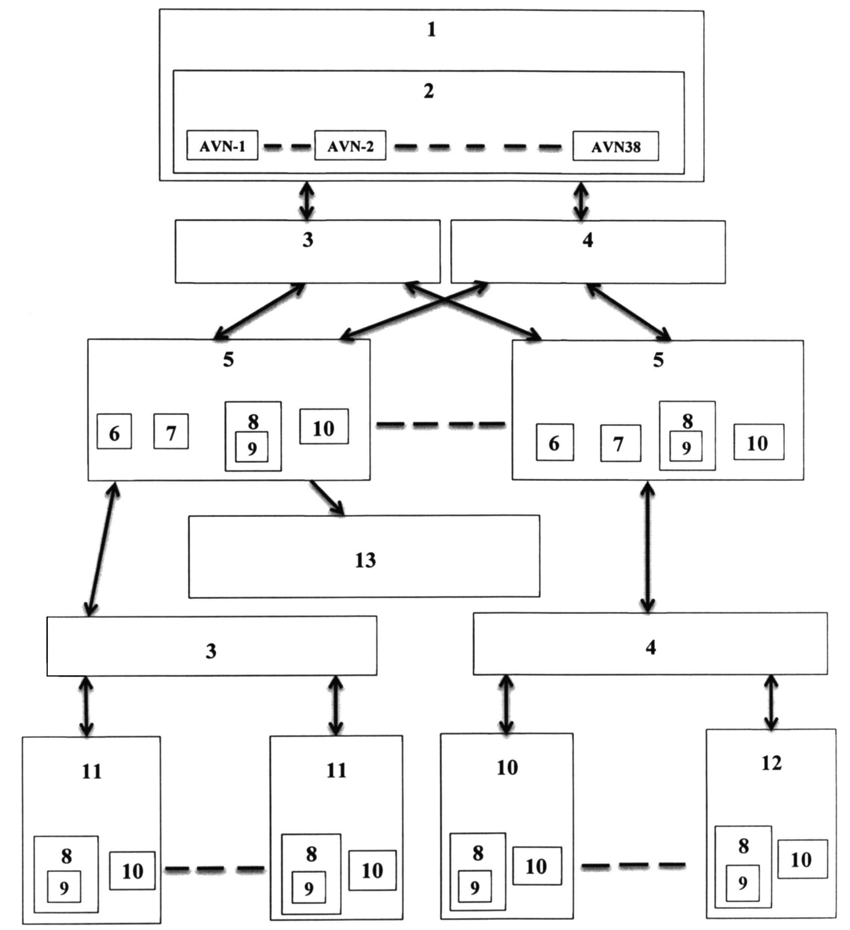

Фиг. 1

Выпущено отделом подготовки материалов
____________________________________________________________________________________
Государственная служба интеллектуальной собственности и инноваций при Правительстве Кыргызской Республики,
1
720021, г. Бишкек, ул. Московская, 62, тел.: (312) 68 08 19, 68 16 41; факс: (312) 68 17 03

